黄福基到大成镇宣讲党的十九届六中全会精神

12月14日，县委常委、县纪委书记、县监委主任黄福基到大成镇向该镇广大农村党员宣讲党的十九届六中全会精神。

黄福基指出，要全面准确把握党的十九届六中全会精神的核心要义和丰富内涵，深刻领会“两个确立”的决定性意义，深刻领会党百年奋斗的重大历史意义和历史经验及实现第二个百年奋斗目标的新号召，从党的百年奋斗历程中汲取继续前进的智慧和力量，不忘初心，牢记使命，进一步推动广大党员增强“四个意识”、坚定“四个自信”、做到“两个维护”。

黄福基强调，要把学习贯彻党的十九届六中全会精神和自治区第十二次党代会精神作为当前和今后一个时期的重要政治任务；要贯彻落实习近平总书记考察广西时关于乡村振兴的重要论述精神，切实把学习成果转化为强劲动力，因地制宜发展乡村旅游、休闲农业，融合发展壮大村级集体经济，推动脱贫攻坚与乡村振兴有效衔接，全面推进乡村振兴工作落地见效；要发挥纪检监察监督作用，围绕乡村振兴的重点环节、关键节点以及民生热点问题，深入开展监督工作，为全面推进乡村振兴保驾护航。

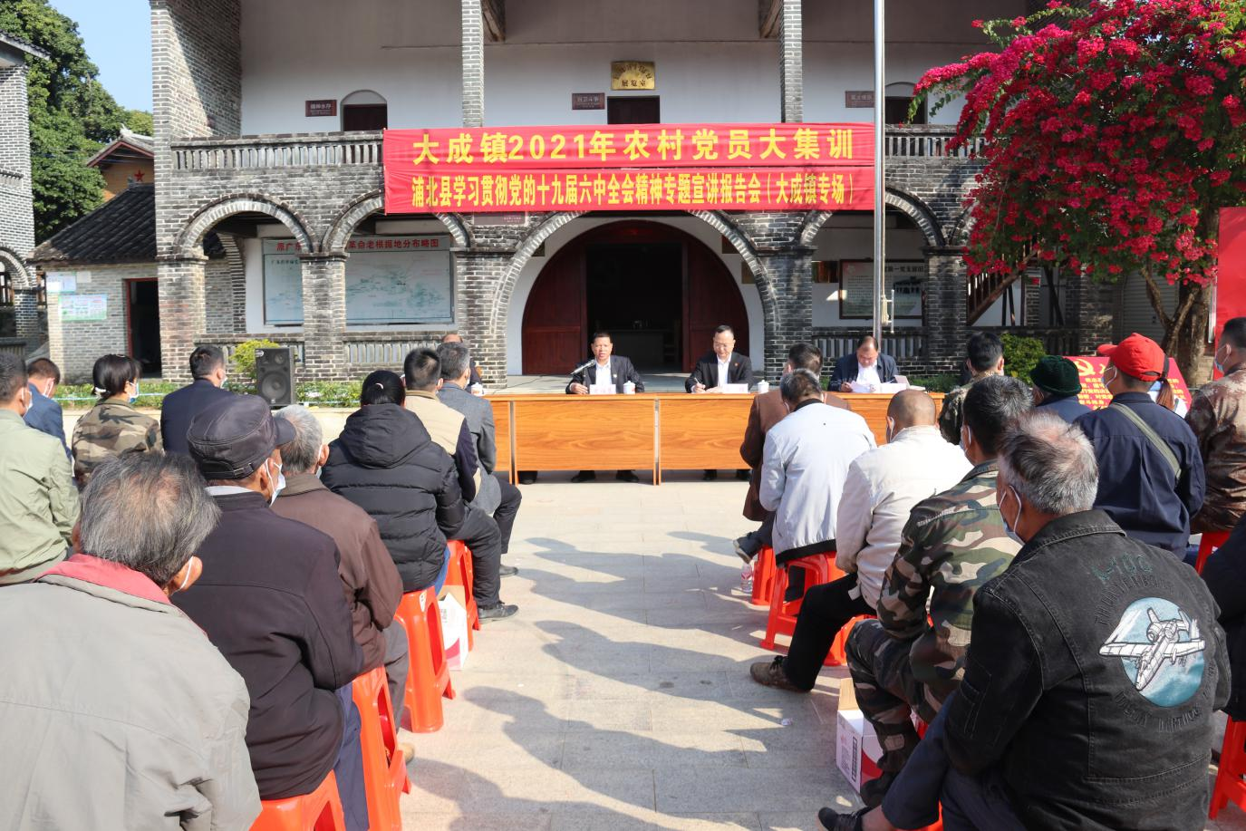

图为：浦北县学习贯彻党的十九届六中全会精神专题宣讲报告会（大成镇专场）现场

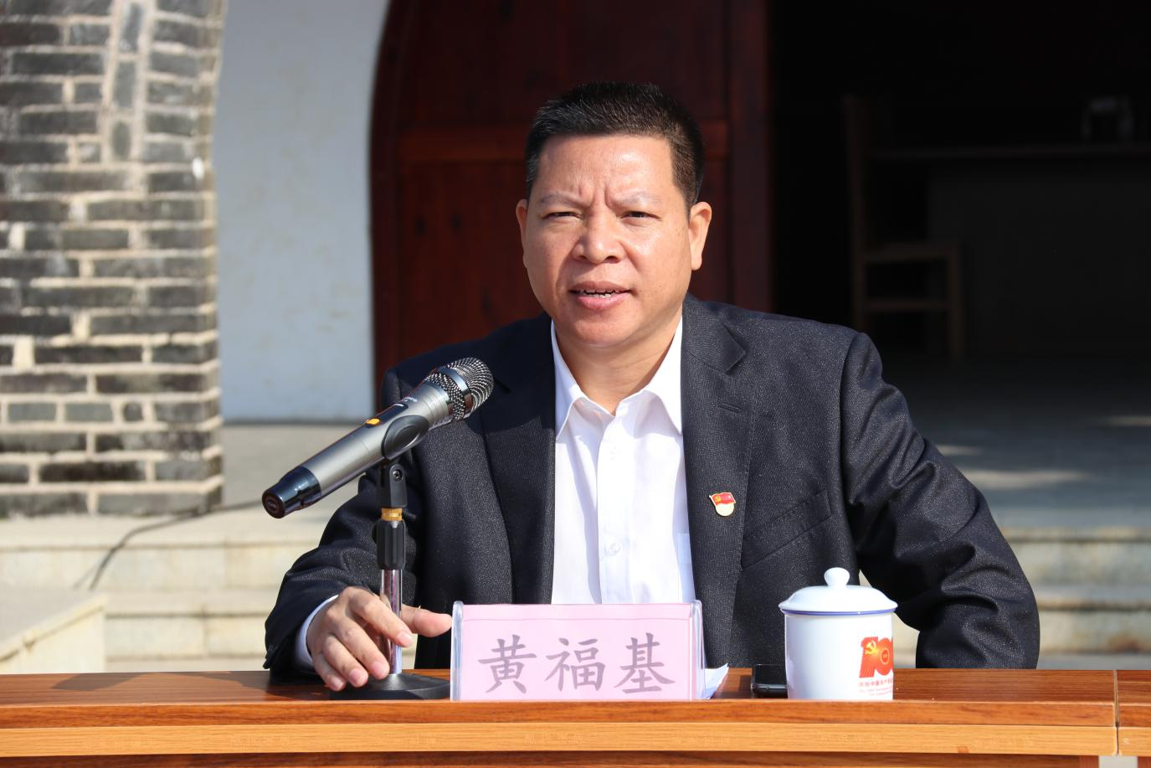

图为：黄福基向农村党员宣讲党的十九届六中全会精神